О внесении изменений в приказ исполняющего обязанности Министра по инвестициям и развитию Республики Казахстан от 28 мая 2015 года № 623 "Об утверждении регламентов государственных услуг в сфере деятельности авиационных учебных центров и авиационного персонала"
Утративший силу
Приказ Министра индустрии и инфраструктурного развития Республики Казахстан от 5 апреля 2019 года № 198. Зарегистрирован в Министерстве юстиции Республики Казахстан 12 апреля 2019 года № 18508. Утратил силу приказом Министра индустрии и инфраструктурного развития Республики Казахстан от 13 октября 2020 года № 527.
Сноска. Утратил силу приказом Министра индустрии и инфраструктурного развития РК от 13.10.2020 № 527 (вводится в действие по истечении десяти календарных дней после дня его первого официального опубликования).
ПРИКАЗЫВАЮ:
1. Внести в приказ исполняющего обязанности Министра по инвестициям и развитию Республики Казахстан от 28 мая 2015 года № 623 "Об утверждении регламентов государственных услуг в сфере деятельности авиационных учебных центров и авиационного персонала" (зарегистрирован в Реестре государственной регистрации нормативных правовых актов за № 11612 опубликован 23 июля 2015 года в информационно-правовой системе "Әділет") следующие изменения:

регламент государственной услуги "Выдача свидетельств авиационному персоналу", утвержденный указанным приказом, изложить в новой редакции согласно приложению 1 к настоящему приказу;

в регламенте государственной услуги "Выдача сертификата авиационного учебного центра гражданской авиации", утвержденном указанным приказом:

пункт 1 изложить в следующей редакции:
"1. Государственная услуга "Выдача сертификата авиационного учебного центра гражданской авиации" (далее – государственная услуга) оказывается Комитетом гражданской авиации Министерства индустрии и инфраструктурного развития Республики Казахстан (далее – услугодатель).
Прием документов для оказания государственной услуги и выдача результатов оказания государственной услуги осуществляется через веб-портал "электронного правительства" www.elicense.kz (далее - портал).";

пункт 5 изложить в следующей редакции:
"5. Содержание каждой процедуры (действия), входящей в состав процесса оказания государственной услуги, длительность его выполнения:
1) прием и регистрация заявления специалистом канцелярии услугодателя с присвоением регистрационного номера и даты в течение тридцати минут;
2) наложение резолюции руководителя или его заместителя в течение двух часов;
3) определение руководителем структурного подразделения ответственного исполнителя в течение двух часов;
4) проверка полноты представленных документов ответственным исполнителем и создание комиссии для проведения сертификационного обследования (далее - Комиссия) в течение пяти рабочих дней;
5) анализ тематики и содержания представленных документов Комиссией в течение десяти рабочих дней, в случае установления несоответствия документов, представленных услугополучателем для получения государственной услуги, и (или) данных (сведений) содержащихся в них ответственный исполнитель оформляет письменный мотивированный ответ об отказе;
6) сертификационное обследование заявления услугополучателя в течение пяти рабочих дней;
7) по окончании сертификационного обследования оформляется акт сертификационного обследования (далее – Акт) в течение четырех рабочих дней;
8) в случае принятия положительного решения Комиссией оформляется сертификат авиационного учебного центра и направляется на подпись руководителю структурного подразделения в течение одного рабочего дня;
9) руководитель структурного подразделения подписывает сертификат авиационного учебного центра в течение одного рабочего дня.";

пункты 7 и 8 изложить в следующей редакции:
"7. В процессе оказания государственной услуги участвуют следующие структурные подразделения услугодателя:
1) специалист канцелярии услугодателя;
2) руководитель услугодателя (председатель Комитета);
3) заместитель руководителя услугодателя;
4) руководитель ответственного структурного подразделения;
5) ответственный исполнитель;
6) члены Комиссии.
8. Описание последовательности процедур (действий) между работниками с указанием длительности каждой процедуры (действия):
1) специалист канцелярии услугодателя в течение тридцати минут осуществляет прием и регистрацию документов, направляет их руководству услугодателя (заместитель руководителя);
2) руководство услугодателя (заместитель руководителя) в течение двух часов налагает резолюцию и определяет ответственное структурное подразделение услугодателя;
3) руководитель ответственного структурного подразделения услугодателя в течение двух часов определяет ответственного исполнителя и передает документы на рассмотрение ответственному исполнителю;
4) в случае соответствия (полноты) заявления услугополучателя требованиям стандарта создается Комиссия по сертификационному обследованию в течение пяти рабочих дней;
5) Комиссия в течение десяти рабочих дней со дня регистрации представленных документов услугополучателя, необходимых для оказания государственной услуги проводит анализ тематики и содержания представленных документов, в случае установления несоответствия документов, представленных услугополучателем для получения государственной услуги, и (или) данных (сведений) содержащихся в них ответственный исполнитель оформляет письменный мотивированный ответ об отказе;
6) Комиссия проводит сертификационное обследование в течение пяти рабочих дней;
7) по окончании сертификационного обследования Комиссией составляется Акт в течение четырех рабочих дней;
8) в случае принятия Комиссией положительного решения ответственным исполнителем готовится сертификат в течение одного рабочего дня и направляется на подпись руководителю (заместителю руководителя) структурного подразделения;
9) руководитель (заместитель руководителя) структурного подразделения подписывает сертификат в течение одного дня.";

приложение 1 изложить в новой редакции согласно приложению 2 к настоящему приказу.
2. Комитету гражданской авиации Министерства индустрии и инфраструктурного развития Республики Казахстан в установленном законодательством порядке обеспечить:
1) государственную регистрацию настоящего приказа в Министерстве юстиции Республики Казахстан;
2) в течение десяти календарных дней со дня государственной регистрации настоящего приказа направление на казахском и русском языках в Республиканское государственное предприятие на праве хозяйственного ведения "Республиканский центр правовой информации" для официального опубликования и включения в Эталонный контрольный банк нормативных правовых актов Республики Казахстан;
3) размещение настоящего приказа на интернет-ресурсе Министерства индустрии и инфраструктурного развития Республики Казахстан.
3. Контроль за исполнением настоящего приказа возложить на курирующего вице-министра индустрии и инфраструктурного развития Республики Казахстан.
4. Настоящий приказ вводится в действие по истечении десяти календарных дней после дня его первого официального опубликования.
Приложение 1
к приказу Министра
индустрии и инфраструктурного развития
Республики Казахстан
от 5 апреля 2019 года № 198
Приложение 1
к приказу исполняющего
обязанности Министра
по инвестициям и развитию
Республики Казахстан
от 28 мая 2015 года № 623
Регламент государственной услуги "Выдача свидетельств авиационному персоналу"
Глава 1. Общие положения
1. Государственная услуга оказывается Комитетом гражданской авиации Министерства индустрии и инфраструктурного развития Республики Казахстан (далее – услугодатель).
Прием заявления и выдача результата оказания государственной услуги осуществляются через:
1) некоммерческое акционерное общество "Государственная корпорация "Правительство для граждан" (далее – Государственная корпорация);
2) веб-портал "электронного правительства": www.egov.kz, www.elicense.kz (далее – портал).
2. Форма оказания государственной услуги: электронная (частично автоматизированная) /бумажная.
3. Результатом оказания государственной услуги является: выдача свидетельства авиационному персоналу (далее – свидетельство) либо письменный мотивированный ответ услугодателя об отказе в оказании государственной услуги в случаях и по основаниям, предусмотренных в пункте 9-1 стандарта государственной услуги "Выдача свидетельств авиационному персоналу", утвержденного приказом Министра по инвестициям и развитию Республики Казахстан от 28 апреля 2015 года № 518 "Об утверждении стандартов государственных услуг в сфере деятельности авиационных учебных центров и авиационного персонала" (далее – Стандарт) (зарегистрирован в Реестре государственной регистрации нормативных правовых актов за № 11401).
Глава 2. Описание порядка действий структурных подразделений (работников) услугодателя в процессе оказания государственной услуги
4. Основанием для начала процедуры (действия) по оказанию государственной услуги является наличие заявления или электронного запроса услугополучателя согласно пункту 9 Стандарта.
5. Содержание каждой процедуры (действия), входящей в состав процесса оказания государственной услуги, длительность его выполнения:
1) прием работником канцелярии услугодателя заявления с присвоением регистрационного номера и даты в течение 2 часов и передача их на рассмотрение руководителю услугодателя;
2) руководитель услугодателя в течение двух часов рассматривает заявление и отписывает его заместителю руководителя;
3) заместитель руководителя услугодателя в течение двух часов рассматривает заявление и отписывает руководителю структурного подразделения;
4) руководитель структурного подразделения в течение двух часов рассматривает заявление и передает на исполнение ответственному исполнителю;
5) рассмотрение ответственным исполнителем заявления на полноту в течение одного рабочего дня. В случае соответствия заявления услугополучателя требованиям пункта 9 Стандарта передача заявления услугополучателя на экспертизу государственному авиационному инспектору по медицине;
6) проведение экспертизы заявления государственным авиационным инспектором по медицине в течение трех рабочих дней. В случае соответствия заявления требованиям медицины передача заявления на экспертизу государственному авиационному инспектору по авиационным учебным центрам;
7) проведение экспертизы заявления государственным авиационным инспектором по учебным центрам в течение трех рабочих дней. В случае соответствия заявления требованиям по учебным центрам передача заявления государственному авиационному инспектору по авиаперсоналу;
8) анализ тематики заявления и принятие решения о возможности исполнения заявления государственным авиационным инспектором по авиаперсоналу в течение четырех рабочих дней и передача ответственному исполнителю заявления для заполнения свидетельства;
9) оформление ответственным исполнителем свидетельства в течение двух рабочих дней и передача свидетельства руководителю управления либо оформление письменного мотивированного ответа об отказе в оказании государственной услуги;
10) подписание свидетельства руководителем управления в течение одного рабочего дня.
6. Результат процедуры (действия) по оказанию государственной услуги, который служит основанием для начала выполнения следующей процедуры (действия):
1) прием и регистрация документов;
2) определение ответственного исполнителя;
3) проверка на полноту заявления ответственным исполнителем;
4) проведение экспертизы заявления государственным авиационным инспектором по медицине;
5) проведение экспертизы заявления государственным авиационным инспектором по авиационным учебным центрам;
6) проведение экспертизы заявления государственным авиационным инспектором по авиаперсоналу;
7) оформление ответственным исполнителем свидетельства и передача его для подписания руководителю управления либо оформление письменного мотивированного ответа об отказе в оказании государственной услуги;
8) подписание свидетельства либо мотивированного ответа об отказе в оказании государственной услуги;
9) выдача свидетельства или мотивированного ответа об отказе в оказании государственной услуги услугополучателю.
Глава 3. Описание порядка взаимодействия структурных подразделений (работников) услугодателя в процессе оказания государственной услуги
7. Перечень структурных подразделений (работников) услугодателя, которые участвуют в процессе оказания государственной услуги:
1) сотрудник канцелярии услугодателя;
2) руководитель услугодателя;
3) заместитель руководителя услугодателя;
4) руководитель ответственного структурного подразделения (руководитель управления);
5) ответственный исполнитель;
6) государственный авиационный инспектор по медицине;
7) государственный авиационный инспектор по авиационному учебному центру;
8) государственный авиационный инспектор по авиаперсоналу.
8. Описание последовательности процедур (действий) между структурными подразделениями (работниками) услугодателя с указанием длительности каждой процедуры (действий):
1) прием работником канцелярии услугодателя заявления с присвоением регистрационного номера и даты в течение 2 часов (в случае подачи заявления на бумажном носителе) и передача их на рассмотрение руководителю услугодателя;
2) руководитель услугодателя в течение двух часов рассматривает заявление и передает его на рассмотрение заместителю руководителя услугодателя;
3) заместитель руководителя услугодателя в течение двух часов рассматривает заявление и отписывает руководителю структурного подразделения;
4) руководитель структурного подразделения в течении двух часов рассматривает заявление и передает его на исполнение ответственному исполнителю;
5) ответственный исполнитель в срок не более одного рабочего дня со дня регистрации представленных документов услугополучателя, необходимых для оказания государственной услуги, проверяет полноту представленных документов. В случае полноты представленных документов передает представленные документы услугополучателя на экспертизу государственному авиационному инспектору по медицине;
6) государственный авиационный инспектор по медицине проводит экспертизу представленных документов в течение трех рабочих дней. В случае соответствия представленных документов требованиям медицины государственный авиационный инспектор по медицине передает представленные документы на экспертизу государственному авиационному инспектору по авиационным учебным центрам;
7) государственный авиационный инспектор по авиационным учебным центрам проводит экспертизу представленных документов в течение трех рабочих дней. В случае соответствия представленных документов требованиям по авиационным учебным центрам государственный авиационный инспектор по авиационным учебным центрам передает представленные документы государственному авиационному инспектору по авиаперсоналу;
8) государственный авиационный инспектор по авиаперсоналу проводит анализ тематики представленных документов и принимает решение о выдаче свидетельства авиационному персоналу в течение четырех рабочих дней и передает ответственному исполнителю представленные документы для оформления свидетельства;
9) ответственный исполнитель оформляет свидетельство в течение двух рабочих дней и передает свидетельство на подпись руководителю управления;
10) руководитель управления подписывает свидетельство в течение двух рабочих дней и передает ответственному исполнителю.
Глава 4. Описание порядка взаимодействия с Государственной корпорацией и (или) иными услугодателями, а также порядка использования информационных систем в процессе оказания государственной услуги
9. Описание порядка обращения в Государственную корпорацию и длительность обработки запроса услугополучателя:
1) для оказания государственной услуги услугополучатель обращается в Государственную корпорацию;
2) длительность обработки запроса услугополучателя в Государственной корпорации – не более 20 минут;
3) перечень документов, необходимых для оказания государственной услуги при обращении услугополучателя (либо уполномоченного представителя: юридического лица по документу, подтверждающему полномочия, физического лица по нотариально засвидетельствованной доверенности) согласно пункту 9 Стандарта.
Прием в Государственной корпорации осуществляется в порядке "электронной очереди" без ускоренного обслуживания. При желании услугополучателя возможно "бронирование" электронной очереди, посредством портала.
Оператор Государственной корпорации получает письменное согласие на использование сведений, составляющих охраняемую законом тайну, содержащихся в информационных системах, если иное не предусмотрено законами Республики Казахстан.
При приеме всех необходимых документов для получения государственной услуги, оператор Государственной корпорации выдает услугополучателю расписку о приеме соответствующих документов.
10. Описание процесса получения результата оказания государственной услуги через Государственную корпорацию, его длительность:
выдача результата оказания государственной услуги услугополучателю (либо его представителю по нотариально засвидетельствованной доверенности) осуществляется работником Государственной корпорации в срок указанный в расписке согласно пункту 4 Стандарта.
11. Порядок обращения и последовательности процедур (действий) услугодателя и услугополучателя при оказании государственной услуги через портал указан в диаграммах 1, 2 функционального взаимодействия информационных систем, задействованных в оказании государственной услуги, согласно приложению 1 к настоящему регламенту.
Пошаговые действия через услугополучателя:
1) услугополучатель осуществляет регистрацию на портале с помощью своего регистрационного свидетельства электронно-цифровой подписи (далее – ЭЦП), которое хранится в интернет-браузере компьютера услугополучателя (осуществляется для незарегистрированных услугополучателей на портале);
2) процесс 1 – прикрепление в интернет-браузер компьютера услугополучателя регистрационного свидетельства ЭЦП, процесс ввода пользователем пароля (процесс авторизации) на портал для получения государственной услуги;
3) условие 1 – проверка на портале подлинности данных о зарегистрированном пользователе через логин (бизнес идентификационный номер (далее - БИН)) и пароль;
4) процесс 2 – формирование порталом сообщения об отказе в авторизации в случае имеющихся нарушений в данных пользователя;
5) процесс 3 – выбор пользователем услуги, указанной в настоящем Регламенте, вывод на экран формы запроса для оказания услуги и заполнение пользователем формы (ввод данных) с учетом ее структуры и форматных требований, прикреплением к форме запроса необходимых документов в электронном виде;
6) процесс 4 – выбор пользователем регистрационного свидетельства ЭЦП для удостоверения (подписания) запроса;
7) условие 2 – проверка на портале срока действия регистрационного свидетельства ЭЦП и отсутствия в списке отозванных (аннулированных) регистрационных свидетельств, а также соответствия идентификационных данных между БИН указанным в запросе, и БИН указанным в регистрационном свидетельстве ЭЦП);
8) процесс 5 – формирование сообщения об отказе в запрашиваемой услуге в случае не подтверждения подлинности ЭЦП пользователя;
9) процесс 6 – удостоверение (подписание) запроса посредством ЭЦП услугополучателя заполненной формы (введенных данных) запроса на оказание услуги;
10) процесс 7 – регистрация электронного документа (запроса услугополучателя) в информационную систему государственной базы данных (далее - ИС ГБД) "Е-лицензирование" и обработка запроса в ИС ГБД "Е-лицензирование";
11) процесс 8 – получение услугополучателем результата услуги (электронная лицензия), сформированной порталом. Электронный документ формируется с использованием ЭЦП уполномоченного лица услугодателя.
Пошаговые действия через услугодателя осуществляется следующим образом:
1) процесс 1 – ввод ответственным исполнителем услугодателя логина и пароля (процесс авторизации) в ИС ГБД "Е-лицензирование" для оказания государственной услуги;
2) условие 1 – проверка в ИС ГБД "Е-лицензирование" подлинности данных о зарегистрированном ответственном исполнителе услугодателя через логин и пароль;
3) процесс 2 – формирование ИС ГБД "Е-лицензирование" сообщения об отказе в авторизации в случае имеющихся нарушений в данных ответственного исполнителя услугодателя;
4) процесс 3 – выбор ответственным исполнителем услугодателя услуги, указанной в настоящем регламенте, вывод на экран формы запроса для оказания услуги и ввод ответственным исполнителем услугодателя данных услугополучателя;
5) процесс 4 – направление запроса через шлюз электронного правительства (далее – ШЭП) в информационную систему государственной базы данных "Юридических лиц" (далее - ГБД ЮЛ) о данных услугополучателя;
6) условие 2 – проверка наличия данных услугополучателя в ГБД ЮЛ;
7) процесс 5 – формирование сообщения о невозможности получения данных в случае отсутствия данных услугополучателя в ГБД ЮЛ;
8) процесс 6 – заполнение формы запроса в части отметки о наличии документов в бумажной форме и сканирование ответственным исполнителем услугодателя необходимых документов, предоставленных услугополучателем, и прикрепление их к форме запроса;
9) процесс 7 – регистрация запроса в ИС ГБД "Е-лицензирование" и обработка услуги в ИС ГБД "Е-лицензирование";
10) процесс 8 – получение услугополучателем результата услуги (электронная лицензия) сформированной ИС ГБД "Е-лицензирование". Электронный документ формируется с использованием ЭЦП уполномоченного лица Услугодателя.
12. Подробное описание последовательности процедур (действий), взаимодействий структурных подразделений (работников) услугодателя в процессе оказания государственной услуги, а также описание порядка взаимодействия с иными услугодателями в процессе оказания государственной услуги отражается в справочнике бизнес–процессов оказания государственной услуги "Выдача свидетельств авиационному персоналу" согласно приложению 2 к настоящему регламенту.
Приложение 1
к регламенту государственной услуги
"Выдача свидетельства
авиационному персоналу"
Диаграмма № 1 функционального взаимодействия информационных систем, задействованных в оказании государственной услуги

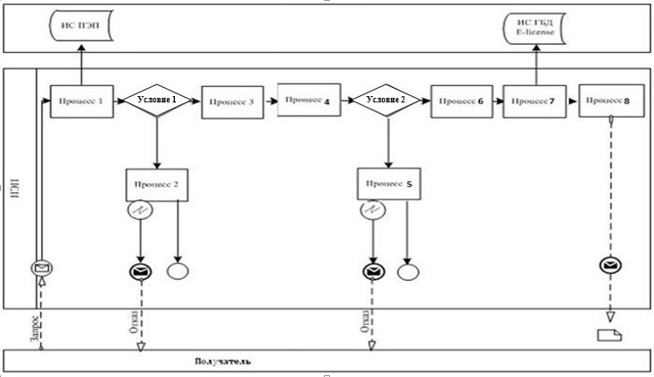

Диаграмма № 2 функционального взаимодействия при оказании электронной государственной услуги через услугодателя

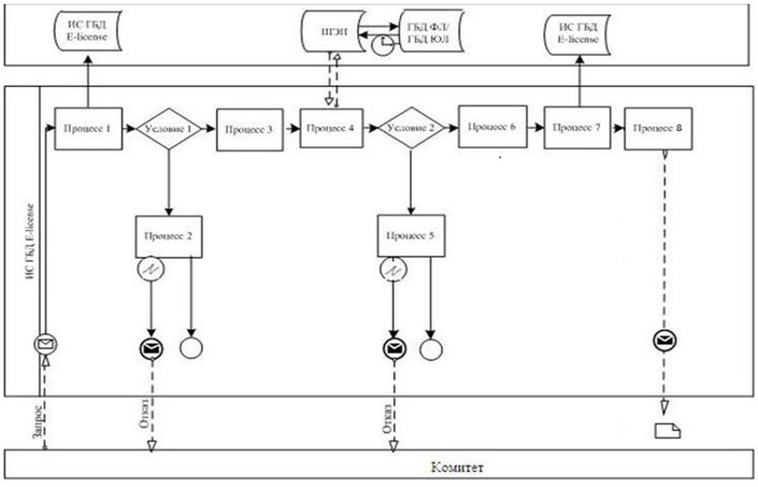

Приложение 2
к регламенту государственной услуги
"Выдача свидетельств
авиационному персоналу"
Справочник бизнес – процессов оказания государственной услуги "Выдача свидетельств авиационному персоналу"

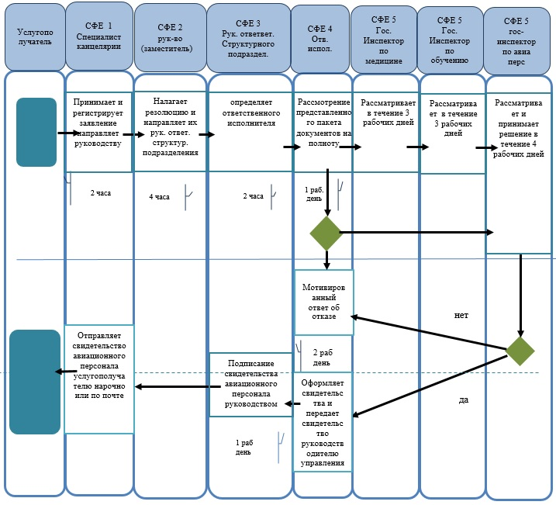

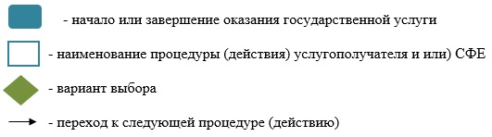

Приложение 2
к приказу Министра
индустрии и инфраструктурного развития
Республики Казахстан
от 5 апреля 2019 года № 198
Приложение 1
к регламенту государственной услуги
"Выдача сертификата авиационного
учебного центра гражданской авиации"
Справочник бизнес – процессов оказания государственной услуги "Выдача сертификата авиационному учебному центру"

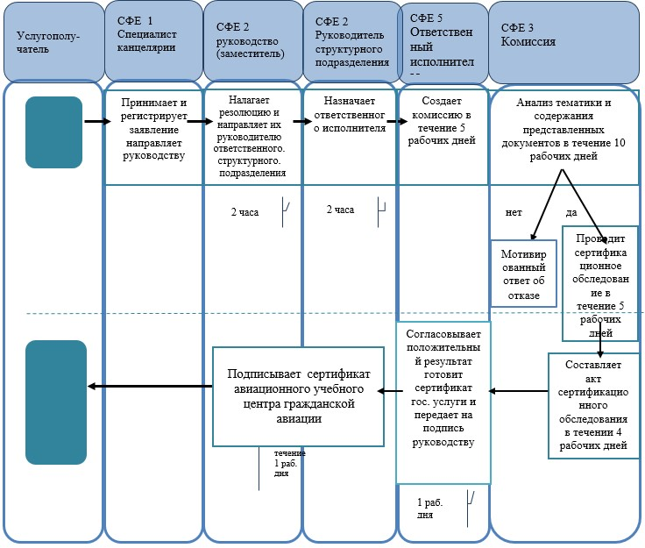

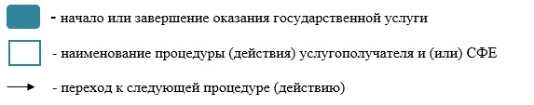

© 2012. РГП на ПХВ «Институт законодательства и правовой информации Республики Казахстан» Министерства юстиции Республики Казахстан

